Prokazování příslušníka HZS ČR při požární kontrole
Abyste nemohli být uvedeni v omyl a abyste si mohli ověřit, že se jedná skutečně o výkon státního požárního dozoru - požární kontrolu - platí, že příslušník Hasičského záchranného sboru ČR se prokazuje služebním průkazem a pověřením ke kontrole.
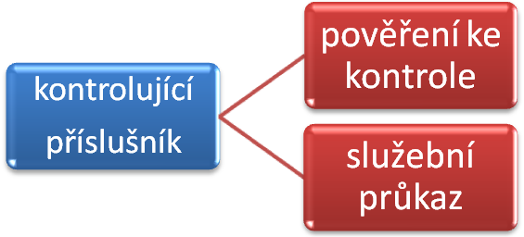
 | + | 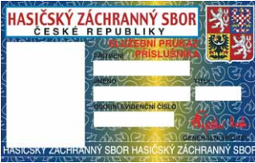
  Pověření ke kontrole
  - písemné pověření k jednotlivé kontrole nebo
  - průkaz dle zákona č. 552/1991 Sb. nebo
  - průkaz dle zákona č. 255/2012 Sb.
Právní předpisy řešící tuto problematiku (stav ke dni 1. května 2015):
- § 4 a § 29 odst. 2 zákona č. 255/2012 Sb., o kontrole
- § 5 odst. 1 a § 8 odst. 3 zákona č. 238/2000 Sb., o Hasičském záchranném sboru ČR, ve znění pozdějších předpisů příloha č. 5 vyhlášky č. 97/2008 Sb., ve znění vyhlášky č. 349/2013 Sb.
Dle zákona č. 238/2000 Sb., o Hasičském záchranném sboru ČR, ve znění pozdějších předpisů jsou příslušníci Hasičského záchranného sboru ČR oprávněni provádět potřebná zjištění a služební úkony (dále jen "úkon"), nahlížet do příslušné dokumentace a požadovat potřebnou součinnost; úkonem se rozumí činnost prováděná při výkonu státní správy v oboru působnosti Hasičského záchranného sboru ČR. Při provádění úkonů jsou příslušníci oprávněni ke vstupu do objektů a zařízení a ke vstupu na nemovitost na dobu nutnou k řádnému provedení těchto činností. Při úkonech prokazuje příslušník příslušnost k hasičskému záchrannému sboru služebním průkazem.
Dle zákona č. 255/2012 Sb., o kontrole (kontrolní řád) se každý kontrolující prokazuje pověřením ke kontrole, které má formu písemného pověření k jednotlivé kontrole nebo formu průkazu, stanoví-li tak jiný právní předpis. Po přechodnou dobu do 31. 12.2017 se lze prokazovat průkazem vydaným dle zákona č. 552/1991 Sb., o státní kontrole, ve znění pozdějších předpisů, který byl zákonem č. 255/2012 Sb., o kontrole, zrušen. V oblasti působnosti Hasičského záchranného sboru ČR byl vydán „Pokyn generálního ředitele Hasičského záchranného sboru ČR č. 30 ze dne 19. 6. 2014, kterým se vydává vzor pověření ke kontrole“.
Písemným pověřením k jednotlivé kontrole pověřuje kontrolní orgán konkrétního příslušníka, ve kterém je uvedeno jméno, příjmení, osobní evidenční číslo, specifikace druhu kontrolní činnosti nebo předmětu kontroly, název, adresa sídla a IČO kontrolované osoby.
Jednotný vzor průkazu ke kontrole podle zákona č. 552/1991 Sb., o státní kontrole, ve znění pozdějších předpisů, nebyl Generálním ředitelství Hasičského záchranného sboru stanoven. V tomto případě je nutné si všímat, zda je na průkazu ke kontrole uveden název Hasičského záchranného sboru, jméno a příjmení kontrolujícího, osobní evidenční číslo, text ve smyslu, že uvedený příslušník je oprávněn k výkonu kontroly podle zákona č. 133/1985. Sb., o požární ochraně, jméno, příjmení a podpis ředitele příslušného Hasičského záchranného sboru kraje.
Osobní evidenční číslo na průkazu ke kontrole (případně na písemném pověření k jednotlivé kontrole) se musí shodovat s osobním evidenčním číslem na služebním průkazu.
Vzor průkazu dle zákona č. 255/2012 Sb., o kontrole (kontrolní řád)
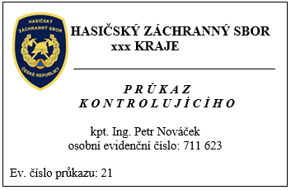 | 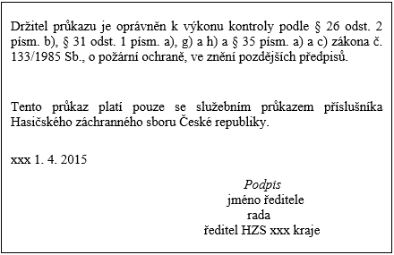
Přední strana průkazu | Zadní strana průkazu

Vzor pověření k jednotlivé kontrole

HZS xxx KRAJE

ulice, město, PSČ

Č. j. HSHX-yy-z/2015 xxx 1. 4. 2015
Počet listů: 1

POVĚŘENÍ

V souladu s ustanovením § 4 odst. 2 a § 4 odst. 3 písm. a) zákona č. 255/2012 Sb.,
o kontrole (kontrolní řád), a na základě § 26 odst. 2 písm. b), § 31 odst. 1 písm. a), g) a h) a § 35 písm. a) a c) zákona č. 133/1985 Sb., o požární ochraně, ve znění pozdějších předpisů, pověřuji:

Titul, jméno a příjmení | OEČ | Funkce v kontrolní skupině
kpt. Ing. Petr Nováček | 711 623 | vedoucí kontrolní skupiny
nprap. Zdeněk Malý | 711 712 | člen kontrolní skupiny

k výkonu kontroly dodržování povinností stanovených předpisy o požární ochraně

u

Novák s.r.o.
Novákova 131
100 00 Praha
IČO 12345678
Toto pověření platí pouze se služebním průkazem příslušníka Hasičského záchranného sboru České republiky.

podpis
jméno ředitele
rada
ředitel HZS xxx kraje

